בס"ד
הֲלָכָה · כִּתָּה ב'
שָׁבוּעוֹת – מַחְוֶן לַמּוֹרֶה
חַג מַתַּן תּוֹרָה – חַג שָׂמֵחַ!

תשובות לכל המשימות בחוברת, לפי מספרי העמודים. במשימות פתוחות – תשובה אפשרית; מקבלים כל תשובה מנומקת.

יְחִידָה 1: מַתַּן תּוֹרָה · עַמּוּדִים 4–6

מְשִׂימָה 1 נָכוֹן אוֹ לֹא נָכוֹן?
1. אֶת הַתּוֹרָה קִבַּלְנוּ בְּהַר סִינַי. ← נָכוֹן
2. בְּשָׁבוּעוֹת יוֹשְׁבִים בַּסֻּכָּה. ← לֹא נָכוֹן
3. בְּשָׁבוּעוֹת נוֹהֲגִים לֶאֱכֹל מַאַכְלֵי חָלָב. ← נָכוֹן
4. בְּשָׁבוּעוֹת שׁוֹמְעִים אֶת עֲשֶׂרֶת הַדִּבְּרוֹת. ← נָכוֹן

מְשִׂימָה 2 סַדְּרוּ אֶת הַסִּפּוּר
גִּזְרוּ אֶת הַכַּרְטִיסִים מִדַּף הַגְּזִירָה וְהַדְבִּיקוּ לְפִי הַסֵּדֶר.
1 – יָצְאוּ מִמִּצְרַיִם · 2 – הָלְכוּ בַּמִּדְבָּר · 3 – חָנוּ לְיַד הַר סִינַי · 4 – קִבְּלוּ אֶת הַתּוֹרָה

מְשִׂימָה 3 הַשְׁלִימוּ אֶת הַמִּשְׁפָּטִים
בַּחֲרוּ מִלָּה מִן הַמַּחְסָן.
קִבַּלְנוּ אֶת הַתּוֹרָה בְּהַר [סִינַי].
בְּשָׁבוּעוֹת אוֹכְלִים מַאַכְלֵי [חָלָב].
בְּלֵיל שָׁבוּעוֹת לוֹמְדִים [תּוֹרָה].

מְשִׂימָה 4 בֵּאוּרֵי מִלִּים
קִרְאוּ אֶת הַפֵּרוּשׁ. כִּתְבוּ אֶת הַמִּלָּה הַמַּתְאִימָה מִן הַמַּחְסָן.
הַיּוֹם שֶׁבּוֹ ה' נָתַן לָנוּ אֶת הַתּוֹרָה ← מַתַּן תּוֹרָה
הָהָר בַּמִּדְבָּר שֶׁעָלָיו נִתְּנָה הַתּוֹרָה ← הַר סִינַי
חַג קָדוֹשׁ שֶׁבּוֹ לֹא עוֹשִׂים מְלָאכָה ← יוֹם טוֹב
עֲבוֹדָה שֶׁאָסוּר לַעֲשׂוֹת בְּשַׁבָּת וּבְיוֹם טוֹב ← מְלָאכָה

יְחִידָה 2: דִּינֵי יוֹם טוֹב · עַמּוּדִים 7–9

מְשִׂימָה 5 מֻתָּר אוֹ אָסוּר?
כִּתְבוּ כָּל מַעֲשֶׂה בַּמָּקוֹם הַנָּכוֹן.
מֻתָּר בְּיוֹם טוֹב: לְבַשֵּׁל מָרָק · לֶאֱכֹל עוּגַת גְּבִינָה · לְהַגִּיד קִדּוּשׁ
אָסוּר בְּיוֹם טוֹב: לִכְתֹּב מִכְתָּב · לִנְסֹעַ בִּמְכוֹנִית · לִגְזֹר נְיָר

מְשִׂימָה 6 הַקִּיפוּ אֶת הַתְּשׁוּבָה הַנְּכוֹנָה
1. עַל מָה עוֹשִׂים קִדּוּשׁ?
✔ עַל יַיִן
2. מָה מֻתָּר בְּיוֹם טוֹב?
✔ לְבַשֵּׁל אֹכֶל
3. אֵיךְ מַרְגִּישִׁים בֶּחָג?
✔ שְׂמֵחִים

מְשִׂימָה 7 שֻׁלְחַן הֶחָג
מִתְחוּ קַו בֵּין שְׁנֵי הַחֲלָקִים.
קִדּוּשׁ ← בְּרָכָה עַל הַיַּיִן
שְׁתֵּי חַלּוֹת ← בּוֹצְעִים בַּסְּעוּדָה
בְּגָדִים יָפִים ← לוֹבְשִׁים לִכְבוֹד הֶחָג
עוּגַת גְּבִינָה ← מַאֲכַל חָלָב

מְשִׂימָה 8 גּוֹזְרִים וּמַדְבִּיקִים תְּמוּנוֹת
גִּזְרוּ אֶת הַתְּמוּנוֹת מִדַּף הַגְּזִירָה וְהַדְבִּיקוּ כָּל תְּמוּנָה מֵעַל הַמִּשְׁפָּט הַמַּתְאִים.
 פְּרָחִים ← מְקַשְּׁטִים אֶת בֵּית הַכְּנֶסֶת בִּפְרָחִים.
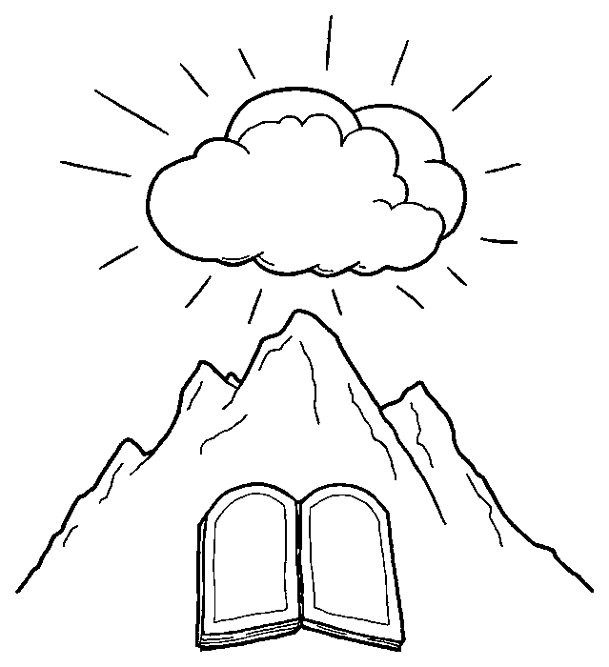 הַר סִינַי ← בְּהַר סִינַי קִבַּלְנוּ אֶת הַתּוֹרָה.
 לוֹמְדִים ← בְּלֵיל שָׁבוּעוֹת לוֹמְדִים תּוֹרָה.
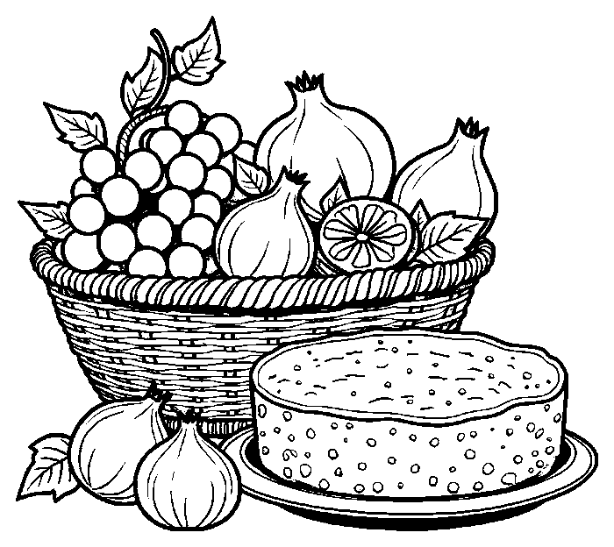 מַאַכְלֵי חָלָב וּבִכּוּרִים ← בְּשָׁבוּעוֹת אוֹכְלִים עוּגַת גְּבִינָה טְעִימָה.

מָה לָמַדְנוּ? · עַמּוּד 10

מְשִׂימָה 9 נָכוֹן אוֹ לֹא נָכוֹן?
1. שָׁבוּעוֹת הוּא חַג מַתַּן תּוֹרָה. ← נָכוֹן
2. בְּיוֹם טוֹב מֻתָּר לִכְתֹּב. ← לֹא נָכוֹן
3. בְּיוֹם טוֹב עוֹשִׂים קִדּוּשׁ עַל יַיִן. ← נָכוֹן
4. בְּשָׁבוּעוֹת אוֹכְלִים מַצָּה. ← לֹא נָכוֹן

מְשִׂימָה 10 מְצַיְּרִים
צַיְּרוּ אֶת שֻׁלְחַן הֶחָג שֶׁלָּכֶם בְּשָׁבוּעוֹת.
תשובה אישית.

